RAFAEL DELGADO

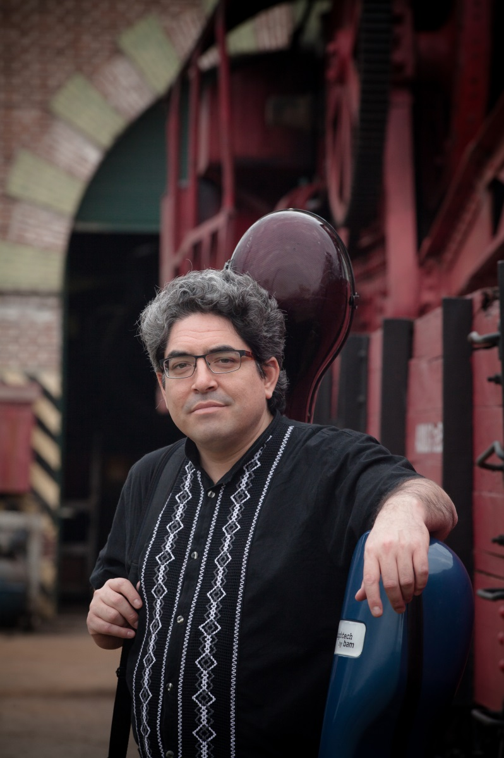
Rafael Delgado es un violonchelista Peruano-Argentino que desde hace varios años se ha posicionado como uno de los más activos exploradores y difusores del violonchelo en la música popular latinoamericana. Ha participado en proyectos de folclore, tango, música afroperuana, pop y rock, siendo sesionista en más de 50 producciones discográficas, entre los que destacan: Sin líneas en el mapa, Ensamble Arre! (improvisación con violonchelos), Quinteto de Tango La Grela, Hernán Crespo Sexteto, Dúo Polti Delgado, Grupo Vuela Chiringa, Georgina Hassan Trío. Recientemente ha terminado de grabar su primer disco solista “Rafael Delgado, Chelfie 1 - Territorios” en el que plasma la búsqueda de una sonoridad más moderna del violonchelo para la música popular latinoamericana.

También ha desarrollado una intensa actividad en agrupaciones de cámara y orquestas académicas, como el Cuarteto de Cuerdas Resonancias, el Cuarteto con Piano de la Universidad Católica Argentina, el Trío Sine Nomine (clarinete, cello y piano), la Orquesta de Cámara Mayo, la Orquesta Sinfónica Nacional de Argentina y la Orquesta Estable del Teatro Colón.

Ha desarrollado una propuesta pedagógica integral para el estudio del violonchelo popular, lo que lo ha convertido en un referente formativo para violonchelistas en Argentina. Actualmente es profesor de violonchelo en la Escuela Superior de Educación Artística en Música "Juan Pedro Esnaola", la Escuela de Arte "Leopoldo Marechal", es titular de la Cátedra de Violonchelo Folclore en el Conservatorio Superior de Música Manuel de Falla, y dicta talleres de Improvisación en Música Popular para instrumentistas de cuerda.

En sus proyectos de música popular, Rafael Delgado utiliza dos violonchelos distintos: un violonchelo alemán de fin del siglo XIX, y un violonchelo de cinco cuerdas (con un fa grave) construido especialmente por el luthier argentino Gervasio Barreiro en el año 2016.

Más info en: www.rdelgado.com.ar | www.facebook.com/violoncelat | www.youtube.com/violoncelat

Rafael Julio Delgado Espinoza
(54 9 11) 5150-3805
delgado_rj@yahoo.com | violoncello@rdelgado.com.ar

